DATOS DE LAS INDICACIONES GEOGRÁFICAS PROTEGIDAS (IGPs) DE VINOS
- VINOS DE LA TIERRA –

CAMPAÑA 2022/2023

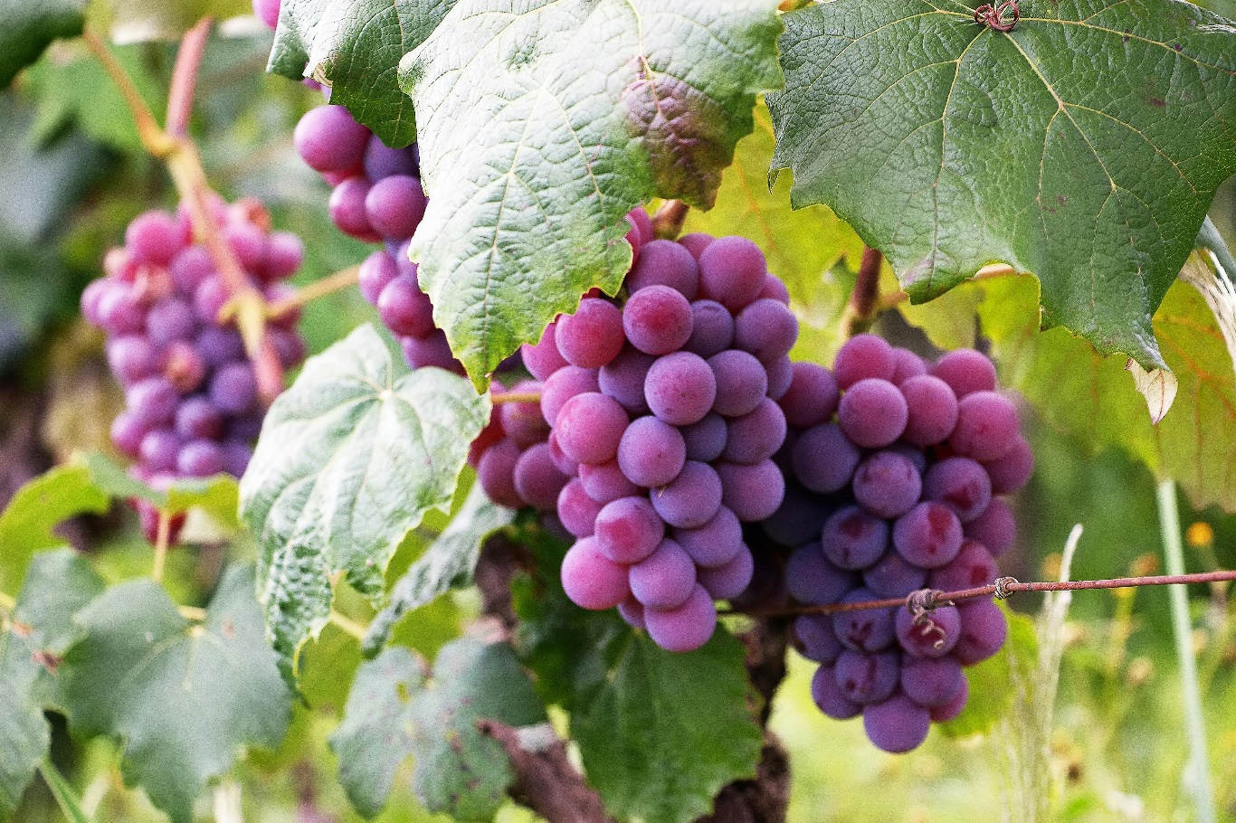



Madrid, 2024

A Aviso Legal: los contenidos de esta publicación podrán ser reutilizados, citando la fu fuente y la fecha, en su caso, de la última actualización.

Fuente:
Órganos de Control de las IGPs y Comunidades Autónomas (*)
(*) Como podrá comprobarse en diversos puntos del informe, no se han recibido algunas de las informaciones solicitadas relativas a determinadas Indicaciones geográficas.
Elaboración:
Subdirección General de Control de la Calidad Alimentaria y Laboratorios Agroalimentarios


MINISTERIO DE AGRICULTURA, PESCA Y ALIMENTACIÓN

Edita:
© Ministerio de Agricultura, Pesca y Alimentación Secretaría General Técnica
Centro de Publicaciones

Catálogo de Publicaciones de la Administración General del Estado:
https://cpage.mpr.gob.es/

NIPO: 003191747
ÍNDICE

LOCALIZACIÓN GEOGRÁFICA 1
PRESENTACIÓN DE DATOS 4
1. Datos más relevantes de la campaña 2022/2023 5
CAMPAÑA VITIVINÍCOLA 2022/2023 9
- Superficie apta y número de viticultores 10
- Bodegas 13
- Producción obtenida 16
- Comercio total 19
- Comercio total por tipos de vino 22
- Comercio interior por tipos de vino 26
- Comercio exterior por tipos de vino 30
- Comercio exterior con países de la Unión Europea 34
- Comercio exterior con países terceros 37
- Resumen de Comercialización Exterior 41
- Valor económico (€) 42

LOCALIZACIÓN GEOGRÁFICA

SUPRA - AUTONÓMICAS | IGP | Ribera del Queiles
(*) Comprende territorios de Aragón y Navarra

ANDALUCÍA | IGP | Altiplano de Sierra Nevada
ANDALUCÍA | IGP | Bailén
ANDALUCÍA | IGP | Cádiz
ANDALUCÍA | IGP | Córdoba
ANDALUCÍA | IGP | Cumbres del Guadalfeo
ANDALUCÍA | IGP | Desierto de Almería
ANDALUCÍA | IGP | Laderas del Genil
ANDALUCÍA | IGP | Laujar-Alpujarra
ANDALUCÍA | IGP | Los Palacios
ANDALUCÍA | IGP | Norte de Almería
ANDALUCÍA | IGP | Ribera del Andarax
ANDALUCÍA | IGP | Sierra Norte de Sevilla
ANDALUCÍA | IGP | Sierra Sur de Jaén
ANDALUCÍA | IGP | Sierras de las Estancias y los Filabres
ANDALUCÍA | IGP | Torreperogil
ANDALUCÍA | IGP | Villaviciosa de Córdoba

ARAGÓN | IGP | Bajo Aragón
ARAGÓN | IGP | Ribera del Gállego-Cinco Villas
ARAGÓN | IGP | Ribera del Jiloca¹
ARAGÓN | IGP | Valdejalón
ARAGÓN | IGP | Valle del Cinca

CANTABRIA | IGP | Costa de Cantabria
CANTABRIA | IGP | Liébana

CASTILLA- LA MANCHA | IGP | Castilla
⁽¹⁾ Sin datos en esta campaña.

CASTILLA Y LEÓN | IGP | Castilla y León

EXTREMADURA | IGP | Extremadura

GALICIA | IGP | Barbanza e Iria
GALICIA | IGP | Betanzos
GALICIA | IGP | Ribeiras do Morrazo
GALICIA | IGP | Val do Miño-Ourense
GALICIA | IGP | Terras do Navia

ILLES BALEARS | IGP | Formentera
ILLES BALEARS | IGP | Ibiza
ILLES BALEARS | IGP | Illes Balears
ILLES BALEARS | IGP | Isla de Menorca
ILLES BALEARS | IGP | Mallorca
ILLES BALEARS | IGP | Serra de Tramuntana-Costa Nord

LA RIOJA | IGP | Valles de Sadacia

MURCIA | IGP | Campo de Cartagena1
MURCIA | IGP | Murcia

NAVARRA | IGP | Tres Riberas

VALENCIA | IGP | Castelló
⁽¹⁾ Sin datos en esta campaña.

PRESENTACIÓN DE DATOS

Datos más relevantes de la campaña 2022/2023
En este documento se presentan los datos estadísticos de la campaña 2022/2023 correspondientes a los vinos con Indicación Geográfica Protegida (vinos que tienen derecho al uso del término tradicional “Vino de la Tierra”), conforme a la información suministrada por las Comunidades Autónomas.
En la campaña 2022/2023 el número de IGPs ha sido de 43. En relación con los datos correspondientes a la campaña (1 de agosto de 2022 a 31 de julio de 2023) cabe reseñar:
- Bodegas: El número de bodegas implicadas alcanza la cifra total de 699, siendo 539 embotelladoras y 160 no embotelladoras. La IGP Castilla es la que cuenta con más bodegas, con 203, le siguen Castilla y León y Mallorca con 190 y 83 respectivamente.
- Comercialización total de las IGPs: La comercialización total de la campaña ha sido de 1.782.065,81 hl, observándose un descenso del -12,64% respecto de la campaña anterior 2021/2022, siendo las IGPs de Castilla (1.314.128 hl), Extremadura (197.744 hl) y Castilla y León (177.513 hl) las que más volumen han comercializado correspondiendo un 73,74%, un 11,10% y un 9,96% respectivamente del total. Según las declaraciones procedentes de los organismos de control de las IGPs, el comercio interior representa el 72,96% del volumen de vino total comercializado. Sin embargo, se debe tener en cuenta que parte de estas remesas podrían ser posteriormente exportadas. Las cifras se basan en las declaraciones procedentes de las bodegas sobre sus primeras ventas, existiendo otros operadores intermediarios en el mercado que pueden realizar actividades comerciales de exportación.
- Comercialización total por tipos de vino: Predomina el vino tinto (48,80%), seguido por el vino blanco (41,17%). El vino rosado representa el 9,81%.
- Comercio interior por tipos de vino: El vino tinto representa el 46,73%, seguido del vino blanco con el 44,10%. El vino rosado representa el 8,96%.
- Comercio exterior por tipos de vino: Destaca el vino tinto (54,40%), seguido del vino blanco (33,27%) y en tercer lugar el vino rosado (12,09%).
- Comercialización exterior por zonas económicas: La Unión Europea constituye el destino principal del comercio exterior, con el 63,47%, situándose a continuación Asia (14,77%) y América con un 11,08%.
- Comercialización exterior por países: Alemania (37,48%), Holanda (23,71%) y Francia (14,55%) son los principales destinos de la Unión Europea. Respecto de los países terceros, Japón (28,05%), Rusia (12,90%), China (8,13%) y Reino Unido (8,12%), son los principales destinos sobre el total del comercio exterior.
- Valor económico estimado en origen: El valor económico estimado en bodega de la comercialización interior y exterior de los vinos IGP ha supuesto aproximadamente 244 millones de euros. En relación con este apartado, Castilla se sitúa a la cabeza con el 50,98% del total; seguida por Castilla y León (19,1%) y Extremadura (11,2%).

El resumen de la información más relevante recibida se expone a continuación:

1. Volumen de la comercialización total por tipos de vino
Vino tinto | 869.706,47 hl | 48,80%
Vino blanco | 733.738,38 hl | 41,17%
Vino rosado | 174.774,96 hl | 9,81%
Vino de licor | 1.005,00 hl | 0,06%
Vino espumoso | 1.403,00 hl | 0,08%
Vino de aguja | 271,00 hl | 0,01%
Otros | 1.167,00 hl | 0,07%
Comercialización total | 1.782.065,81 hl | 100,00%

2. Volumen de la comercialización interior por tipos de vino
Vino tinto | 607.605,04 hl | 46,73 %
Vino blanco | 573.440,00 hl | 44,10 %
Vino rosado | 116.540,00 hl | 8,96 %
Vino de licor | 824,00 hl | 0,06%
Vino espumoso | 452,00 hl | 0,04%
Vino de aguja | 228,00 hl | 0,02%
Otros | 1.167,00 hl | 0,09%
Comercialización interior | 1.300.256,04 hl (72,96% comercio total)

3. Volumen de la comercialización exterior por tipos de vino
Vino tinto | 262.101,43 hl | 54,40%
Vino blanco | 160.298,38 hl | 33,27%
Vino rosado | 58.234,96 hl | 12,09%
Vino de licor | 181,00 hl | 0,04%
Vino espumoso | 951,00 hl | 0,19%
Vino de aguja | 43,00 hl | 0,01%
Otros | 0,00 hl | 0,00%
Comercialización exterior | 481.809,77 hl (27,04% comercio total)

4. Volumen de la comercialización exterior - Zonas Económicas
Unión Europea | 305.801,18 hl | 63,47%
América | 53.401,94 hl | 11,08%
Asia | 71.163,98 hl | 14,77%
Europa no U.E. | 48.446,98 hl | 10,06%
Resto | 2.994,51 hl | 0,62%

5. Volumen de la comercialización exterior por países
Alemania | 114.612,88 hl | 23,79%
Holanda | 72.503,71 hl | 15,04%
Japón | 49.373,38 hl | 10,25%
Francia | 44.503,10 hl | 9,24%
Rusia | 22.705,00 hl | 4,71%
México | 17.883,22 hl | 3,71%
Suecia | 14.791,94 hl | 3,07%
Reino Unido | 14.294,61 hl | 2,97%
China | 14.311,00 hl | 2,97%
EE.UU. | 12.871,15 hl | 2,67%
Resto de Países | 103.959,78 hl | 21,58%

CAMPAÑA VITIVINÍCOLA 2022/2023

Superficie apta y número de viticultores

IGPs | Superficie no inscrita en DOP (ha) | Superficie también inscrita en DOP (ha) | Superficie apta al final de campaña (ha) | Número de viticultores
Altiplano de Sierra Nevada | 44 | 22 | 66 | 8
Bailén | 0 | 0 | 0 | 0
Bajo Aragón | 622 | 0 | 622 | 112
Barbanza e Iria | 8 | 0 | 8 | 12
Betanzos | 7 | 0 | 7 | 8
Cádiz | 201 | 136 | 337 | 18
Campo de Cartagena ⁽¹⁾ | - | - | - | -
Castelló | 0 | 235 | 235 | 109
Castilla | 94.318 | 59.097 | 153.415 | 14.365
Castilla y León | 25.600 | 56.400 | 82.000 | 14.000
Córdoba | 69 | 0 | 69 | 33
Costa de Cantabria | 57 | 0 | 57 | 23
Cumbres del Guadalfeo | 21 | 22 | 43 | 9
Desierto de Almería | 0 | 0 | 0 | 0
Extremadura | 5.078 | 3.730 | 8.808 | 1.115
Formentera | 14 | 0 | 14 | 2
Ibiza | 64 | 0 | 64 | 36
Illes Balears | 0 | 168 | 168 | 63
Isla de Menorca | 84 | 0 | 84 | 15
Laderas del Genil | 1 | 47 | 48 | 2
Laujar-Alpujarra | 66 | 13 | 79 | 25
Liébana | 15 | 0 | 15 | 26
Los Palacios | 0 | 0 | 0 | 0
Mallorca | 1.063 | 682 | 1.745 | 294
Murcia ⁽¹⁾ | - | - | - | -
Norte de Almería | 11 | 0 | 11 | 6
Ribeiras do Morrazo | 9 | 0 | 9 | 18
Ribera del Andarax | 12 | 0 | 12 | 2
Ribera del Gállego-Cinco Villas | 74 | 0 | 74 | 25
Ribera del Jiloca ⁽¹⁾ | - | - | - | -
Ribera del Queiles | 43 | 0 | 43 | 2
Serra de Tramuntana-Costa Nord | 2 | 0 | 2 | 3
Sierra Norte de Sevilla | 18 | 0 | 18 | 5
Sierra Sur de Jaén | 21 | 0 | 21 | 8
Sierras de las Estancias y los Filabres | 1 | 0 | 1 | 1
Terras do Navia | 4 | 0 | 4 | 4
Torreperogil | 45 | 0 | 45 | 52
Tres Riberas | 0 | 173 | 173 | 15
Val do Miño-Ourense | 10 | 0 | 10 | 7
Valdejalón | 58 | 0 | 58 | 1
Valle del Cinca | 18 | 0 | 18 | 1
Valles de Sadacia | 0 | 175 | 175 | 8
Villaviciosa de Córdoba | 0 | 0 | 0 | 0
TOTAL DE LOS DATOS RECIBIDOS | 127.658 | 120.900 | 248.558 | 30.433
⁽¹⁾ Sin datos en esta campaña.
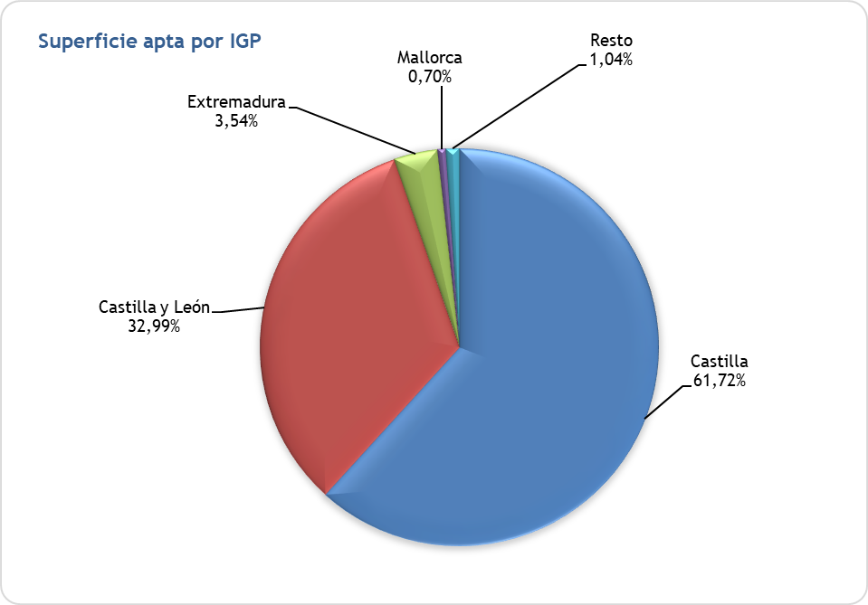
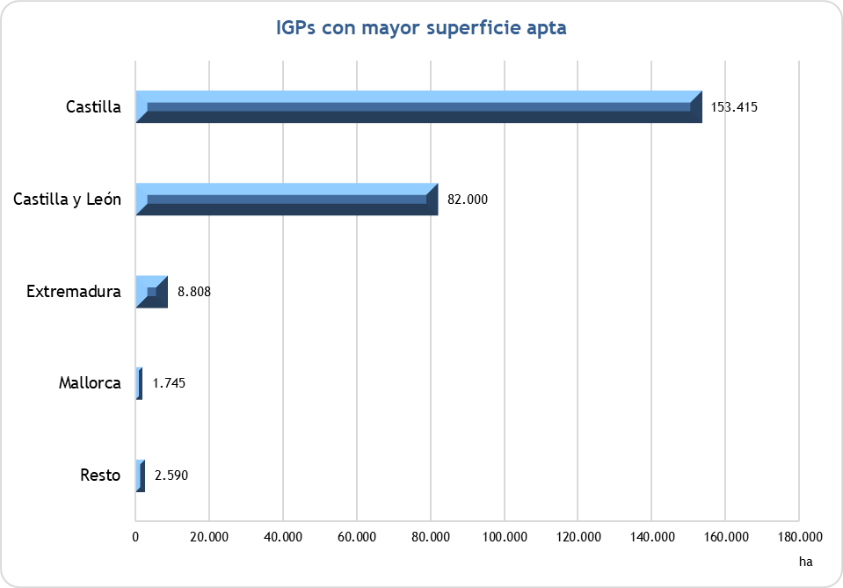

Bodegas

IGPs | BODEGAS
IGPs | No embotelladoras | Embotelladoras | TOTAL
Altiplano de Sierra Nevada | 0 | 6 | 6
Bailén | 0 | 0 | 0
Bajo Aragón | 0 | 13 | 13
Barbanza e Iria | 0 | 5 | 5
Betanzos | 0 | 6 | 6
Cádiz | 0 | 12 | 12
Campo de Cartagena ⁽¹⁾ | - | - | -
Castelló | 0 | 15 | 15
Castilla | 51 | 152 | 203
Castilla y León | 25 | 165 | 190
Córdoba | 0 | 3 | 3
Costa de Cantabria | 0 | 13 | 13
Cumbres del Guadalfeo | 0 | 2 | 2
Desierto de Almería | 0 | 0 | 0
Extremadura | 72 | 3 | 75
Formentera | 0 | 2 | 2
Ibiza | 0 | 5 | 5
Illes Balears | 0 | 6 | 6
Isla de Menorca | 0 | 10 | 10
Laderas del Genil | 2 | 0 | 2
Laujar-Alpujarra | 2 | 0 | 2
Liébana | 2 | 3 | 5
Los Palacios | 0 | 0 | 0
Mallorca | 0 | 83 | 83
Murcia ⁽¹⁾ | - | - | -
Norte de Almería | 0 | 1 | 1
Ribeiras do Morrazo | 0 | 5 | 5
Ribera del Andarax | 0 | 2 | 2
Ribera del Gállego-Cinco Villas | 0 | 5 | 5
Ribera del Jiloca ⁽¹⁾ | - | - | -
Ribera del Queiles | 0 | 1 | 1
Serra de Tramuntana-Costa Nord | 0 | 4 | 4
Sierra Norte de Sevilla | 0 | 3 | 3
Sierra Sur de Jaén | 0 | 2 | 2
Sierras de las Estancias y los Filabres | 0 | 1 | 1
Terras do Navia | 0 | 3 | 3
Torreperogil | 0 | 1 | 1
Tres Riberas | 4 | 2 | 6
Val do Miño-Ourense | 0 | 3 | 3
Valdejalón | 0 | 1 | 1
Valle del Cinca | 1 | 0 | 1
Valles de Sadacia | 1 | 1 | 2
Villaviciosa de Córdoba | 0 | 0 | 0
TOTAL DE LOS DATOS RECIBIDOS | 160 | 539 | 699
⁽¹⁾ Sin datos en esta campaña.
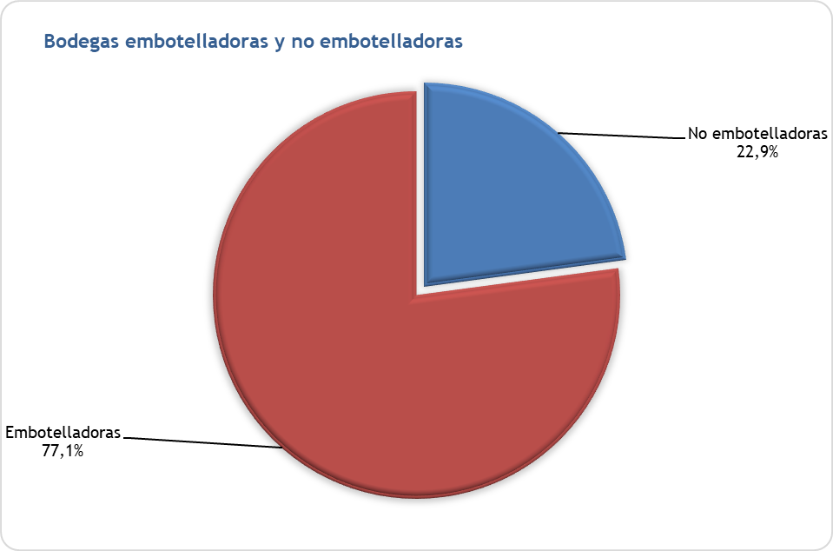

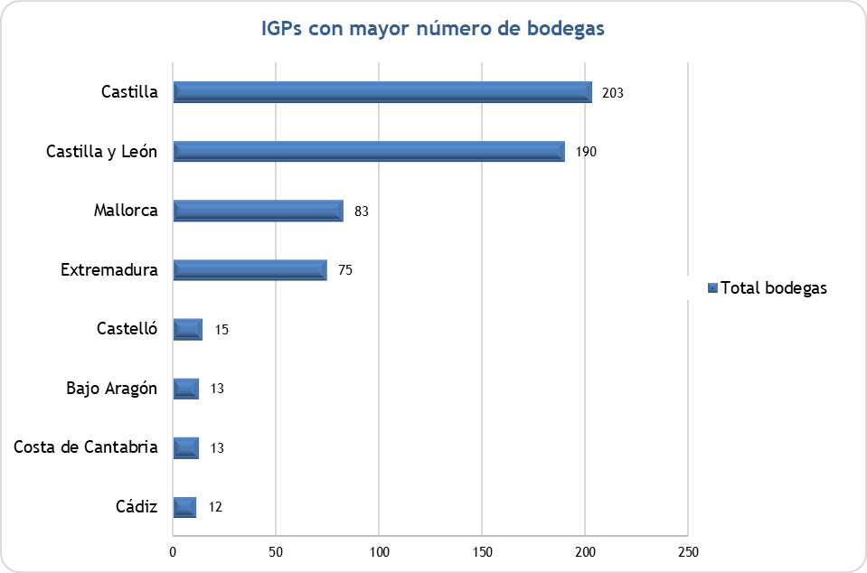

Producción obtenida

IGPs | Producción obtenida (hl)
Altiplano de Sierra Nevada | 1.378
Bailén | 0
Bajo Aragón | 19.858
Barbanza e Iria | 338
Betanzos | 144
Cádiz | 11.110
Campo de Cartagena ⁽¹⁾ | -
Castelló | 5.710
Castilla | 3.120.122
Castilla y León | 256.353
Córdoba | 2.160
Costa de Cantabria | 1.385
Cumbres del Guadalfeo | 263
Desierto de Almería | 0
Extremadura | 348.828
Formentera | 234
Ibiza | 1.324
Illes Balears | 4.620
Isla de Menorca | 1.982
Laderas del Genil | 186
Laujar-Alpujarra | 4.440
Liébana | 190
Los Palacios | 0
Mallorca | 34.837
Murcia ⁽¹⁾ | -
Norte de Almería | 163
Ribeiras do Morrazo | 431
Ribera del Andarax | 206
Ribera del Gállego-Cinco Villas | 1.926
Ribera del Jiloca ⁽¹⁾ | -
Ribera del Queiles | 1.891
Serra de Tramuntana-Costa Nord | 107
Sierra Norte de Sevilla | 212
Sierra Sur de Jaén | 391
Sierras de las Estancias y los Filabres | 4
Terras do Navia | 58
Torreperogil | 1.531
Tres Riberas | 3.001
Val do Miño-Ourense | 357
Valdejalón | 1.266
Valle del Cinca | 2.245
Valles de Sadacia | 0
Villaviciosa de Córdoba | 0
TOTAL DE LOS DATOS RECIBIDOS | 3.829.251
⁽¹⁾ Sin datos en esta campaña.
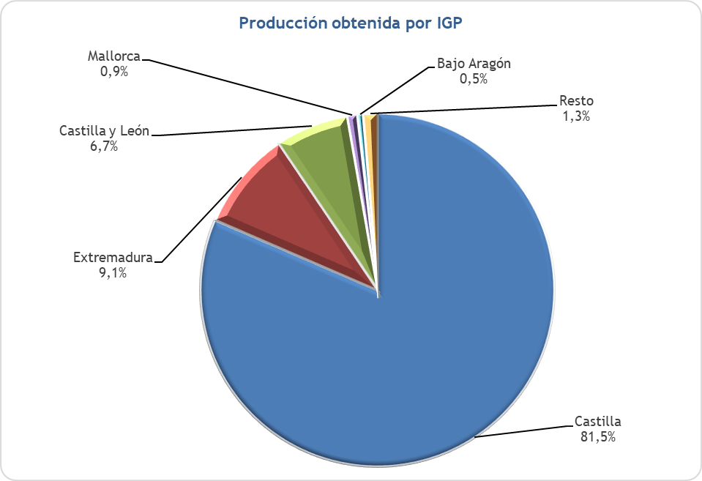

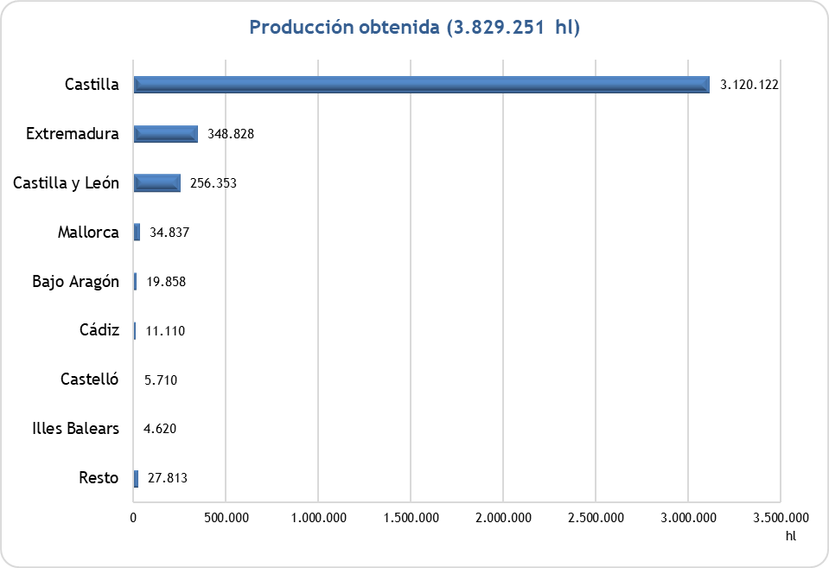
(*) El tratamiento de los datos se ha realizado sobre la información recibida.

Comercio total

IGPs | COMERCIALIZACIÓN  INTERIOR |  | COMERCIALIZACIÓN EXTERIOR |  | COMERCIALIZACIÓN TOTAL (hl)
IGPs | hl | %  s/total | hl | %  s/total | COMERCIALIZACIÓN TOTAL (hl)
Altiplano de Sierra Nevada | 1.320 | 97 | 38 | 3 | 1.358
Bailén | 0 | 0 | 0 | 0 | 0
Bajo Aragón | 8.016 | 89 | 965 | 11 | 8.981
Barbanza e Iria | 240,00 | 69,00 | 109,20 | 31,00 | 349,20
Betanzos | 65,50 | 92,00 | 5,68 | 8,00 | 71,18
Cádiz | 27.594,00 | 95,00 | 1.527,85 | 5,00 | 29.121,85
Campo de Cartagena ⁽¹⁾ | - | - | - | - | -
Castelló | 4.438 | 99 | 24 | 1 | 4.462
Castilla | 892.051 | 68 | 422.077 | 32 | 1.314.128
Castilla y León | 142.099 | 80 | 35.414 | 20 | 177.513
Córdoba | 465 | 98 | 9 | 2 | 474
Costa de Cantabria | 1.385 | 100 | 0 | 0 | 1.385
Cumbres del Guadalfeo | 371,00 | 91,00 | 36,44 | 9,00 | 407,44
Desierto de Almería | 0 | 0 | 0 | 0 | 0
Extremadura | 187.543 | 95 | 10.201 | 5 | 197.744
Formentera | 172,00 | 93,00 | 12,00 | 7,00 | 184,00
Ibiza | 888 | 91 | 91 | 9 | 979
Illes Balears | 1.163 | 43 | 1.564 | 57 | 2.727
Isla de Menorca | 1.328 | 98 | 22 | 2 | 1.350
Laderas del Genil | 305 | 98 | 6 | 2 | 311
Laujar-Alpujarra | 1.759 | 98 | 36 | 2 | 1.795
Liébana | 63 | 100 | 0 | 0 | 63
Los Palacios | 0 | 0 | 0 | 0 | 0
Mallorca | 20.253 | 82 | 4.365 | 18 | 24.618
Murcia ⁽¹⁾ | - | - | - | - | -
Norte de Almería | 5 | 100 | 0 | 0 | 5
Ribeiras do Morrazo | 310,80 | 100,00 | 0,60 | 0,00 | 311,40
Ribera del Andarax | 53 | 43 | 69 | 57 | 122
Ribera del Gállego-Cinco Villas | 800 | 99 | 8 | 1 | 808
Ribera del Jiloca ⁽¹⁾ | - | - | - | - | -
Ribera del Queiles | 942 | 78 | 259 | 22 | 1.201
Serra de Tramuntana-Costa Nord | 103 | 82 | 22 | 18 | 125
Sierra Norte de Sevilla | 265 | 99 | 4 | 1 | 269
Sierra Sur de Jaén | 211 | 100 | 0 | 0 | 211
Sierras de las Estancias y los Filabres | 0 | 0 | 0 | 0 | 0
Terras do Navia | 8,74 | 100,00 | 0,00 | 0,00 | 8,74
Torreperogil | 282 | 100 | 0 | 0 | 282
Tres Riberas | 2.635 | 39 | 4.109 | 61 | 6.744
Val do Miño-Ourense | 166 | 98 | 4 | 2 | 170
Valdejalón | 1.090 | 58 | 779 | 42 | 1.869
Valle del Cinca | 1.866 | 97 | 52 | 3 | 1.918
Valles de Sadacia | 0 | 0 | 0 | 0 | 0
Villaviciosa de Córdoba | 0 | 0 | 0 | 0 | 0
TOTAL | 1.300.256,04 | 72,96 | 481.809,77 | 27,04 | 1.782.065,81
⁽¹⁾ No se ha comercializado en esta campaña.
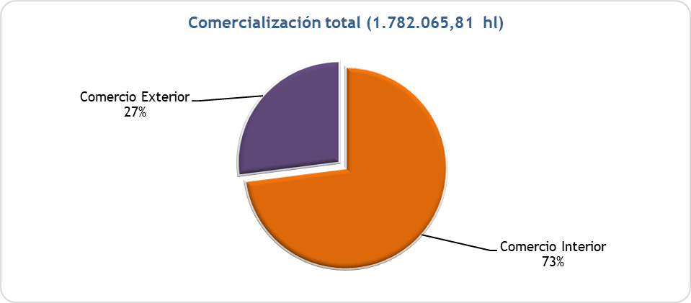

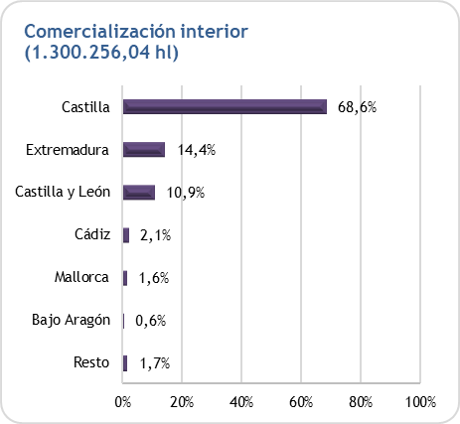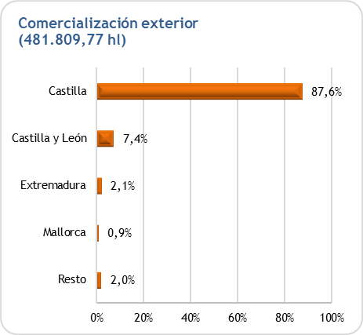

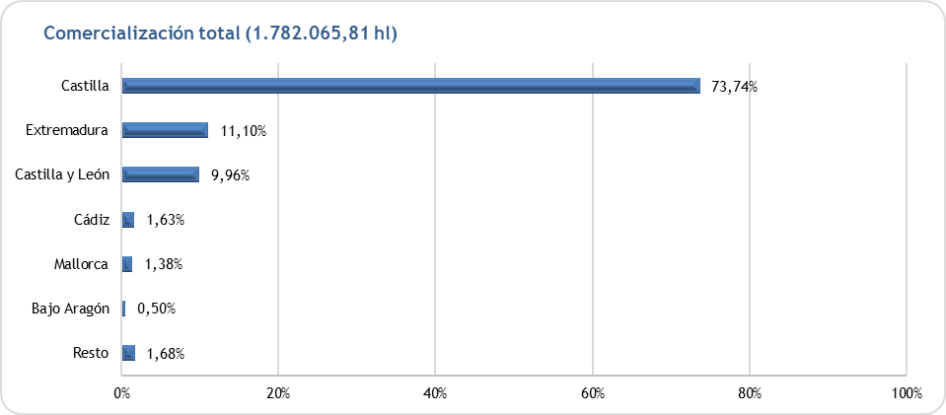

Comercio total por tipos de vino

 | COMERCIO TOTAL POR TIPOS DE VINO (hl)
IGPs | Blanco | Rosado | Tinto | De licor Blancos | De licor Tintos y rosados | Espumoso Blancos | Espumoso Tintos y rosados | De aguja Blancos | De aguja Tintos y rosados | Otros | TOTAL (hl)
Altiplano de Sierra Nevada | 77 | 32 | 1.249 | 0 | 0 | 0 | 0 | 0 | 0 | 0 | 1.358
Bailén | 0 | 0 | 0 | 0 | 0 | 0 | 0 | 0 | 0 | 0 | 0
Bajo Aragón | 2.135 | 693 | 6.153 | 0 | 0 | 0 | 0 | 0 | 0 | 0 | 8.981
Barbanza e Iria | 347,20 | 0,00 | 2,00 | 0 | 0 | 0 | 0 | 0 | 0 | 0 | 349,20
Betanzos | 54,05 | 0 | 17,13 | 0 | 0 | 0 | 0 | 0 | 0 | 0 | 71,18
Cádiz | 23.279,29 | 372,06 | 5.405,50 | 65,00 | 0 | 0 | 0 | 0 | 0 | 0 | 29.121,85
Campo de Cartagena ⁽¹⁾ | - | - | - | - | - | - | - | - | - | - | -
Castelló | 863 | 379 | 3.114 | 0 | 0 | 53 | 53 | 0 | 0 | 0 | 4.462
Castilla | 511.167 | 150.483 | 649.261 | 745 | 154 | 1.060 | 152 | 47 | 3 | 1.056 | 1.314.128
Castilla y León | 54.551 | 11.400 | 111.268 | 29 | 0 | 85 | 0 | 169 | 0 | 11 | 177.513
Córdoba | 0 | 0 | 474 | 0 | 0 | 0 | 0 | 0 | 0 | 0 | 474
Costa de Cantabria | 1.385 | 0 | 0 | 0 | 0 | 0 | 0 | 0 | 0 | 0 | 1.385
Cumbres del Guadalfeo | 29,05 | 167,90 | 210,49 | 0 | 0 | 0 | 0 | 0 | 0 | 0 | 407,44
Desierto de Almería | 0 | 0 | 0 | 0 | 0 | 0 | 0 | 0 | 0 | 0 | 0
Extremadura | 124.969 | 1.427 | 71.296 | 0 | 0 | 0 | 0 | 52 | 0 | 0 | 197.744
Formentera | 88,40 | 25,00 | 70,60 | 0 | 0 | 0 | 0 | 0 | 0 | 0 | 184,00
Ibiza | 284 | 396 | 299 | 0 | 0 | 0 | 0 | 0 | 0 | 0 | 979
Illes Balears | 111 | 17 | 2.599 | 0 | 0 | 0 | 0 | 0 | 0 | 0 | 2.727
Isla de Menorca | 568 | 377 | 405 | 0 | 0 | 0 | 0 | 0 | 0 | 0 | 1.350
Laderas del Genil | 175 | 59 | 77 | 0 | 0 | 0 | 0 | 0 | 0 | 0 | 311
Laujar-Alpujarra | 540 | 79 | 1.176 | 0 | 0 | 0 | 0 | 0 | 0 | 0 | 1.795
Liébana | 4 | 0 | 59 | 0 | 0 | 0 | 0 | 0 | 0 | 0 | 63
Los Palacios | 0 | 0 | 0 | 0 | 0 | 0 | 0 | 0 | 0 | 0 | 0
Mallorca | 10.327 | 4.369 | 9.922 | 0 | 0 | 0 | 0 | 0 | 0 | 0 | 24.618
Murcia ⁽¹⁾ | - | - | - | - | - | - | - | - | - | - | -
Norte de Almería | 0 | 0 | 5 | 0 | 0 | 0 | 0 | 0 | 0 | 0 | 5
Ribeiras do Morrazo | 293,99 | 0 | 17,41 | 0 | 0 | 0 | 0 | 0 | 0 | 0 | 311,40
Ribera del Andarax | 0 | 0 | 122 | 0 | 0 | 0 | 0 | 0 | 0 | 0 | 122
Ribera del Gállego-Cinco Villas | 43 | 30 | 735 | 0 | 0 | 0 | 0 | 0 | 0 | 0 | 808
Ribera del Jiloca ⁽¹⁾ | - | - | - | - | - | - | - | - | - | - | -
Ribera del Queiles | 0 | 0 | 1.201 | 0 | 0 | 0 | 0 | 0 | 0 | 0 | 1.201
Serra de Tramuntana-Costa Nord | 72 | 0 | 53 | 0 | 0 | 0 | 0 | 0 | 0 | 0 | 125
Sierra Norte de Sevilla | 39 | 0 | 230 | 0 | 0 | 0 | 0 | 0 | 0 | 0 | 269
Sierra Sur de Jaén | 42 | 0 | 169 | 0 | 0 | 0 | 0 | 0 | 0 | 0 | 211
Sierras de las Estancias y los Filabres | 0 | 0 | 0 | 0 | 0 | 0 | 0 | 0 | 0 | 0 | 0
Terras do Navia | 3,40 | 0 | 5,34 | 0 | 0 | 0 | 0 | 0 | 0 | 0 | 8,74
Torreperogil | 110 | 0 | 172 | 0 | 0 | 0 | 0 | 0 | 0 | 0 | 282
Tres Riberas | 377 | 4.380 | 1.887 | 0 | 0 | 0 | 0 | 0 | 0 | 100 | 6.744
Val do Miño-Ourense | 164 | 0 | 6 | 0 | 0 | 0 | 0 | 0 | 0 | 0 | 170
Valdejalón | 455 | 89 | 1.313 | 12 | 0 | 0 | 0 | 0 | 0 | 0 | 1.869
Valle del Cinca | 1.185 | 0 | 733 | 0 | 0 | 0 | 0 | 0 | 0 | 0 | 1.918
Valles de Sadacia | 0 | 0 | 0 | 0 | 0 | 0 | 0 | 0 | 0 | 0 | 0
Villaviciosa de Córdoba | 0 | 0 | 0 | 0 | 0 | 0 | 0 | 0 | 0 | 0 | 0
TOTAL DE LOS DATOS RECIBIDOS | 733.738,38 | 174.774,96 | 869.706,47 | 851,00 | 154,00 | 1.198,00 | 205,00 | 268,00 | 3,00 | 1.167,00 | 1.782.065,81

⁽¹⁾ No se ha comercializado en esta campaña.

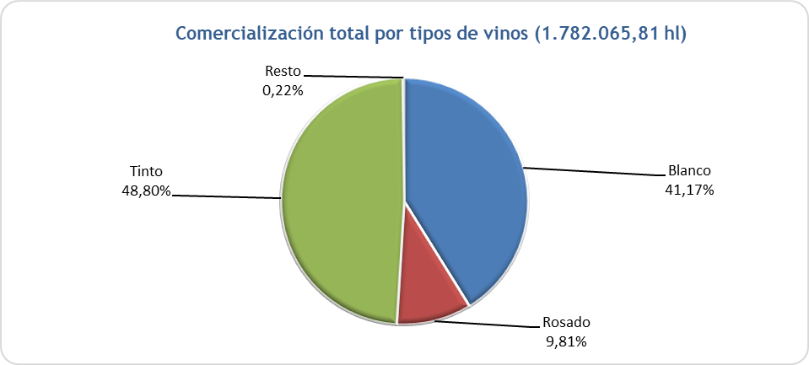

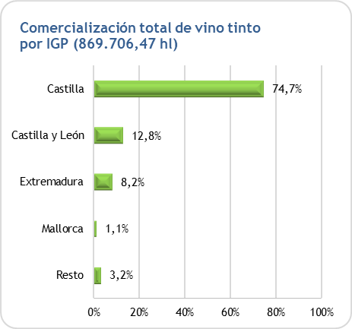

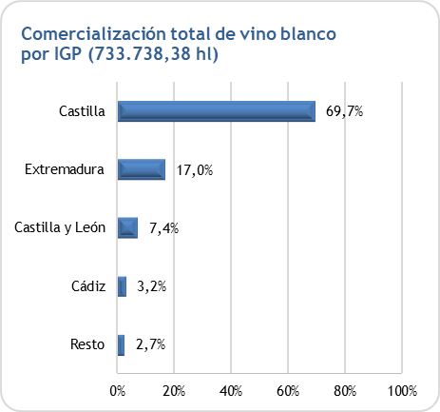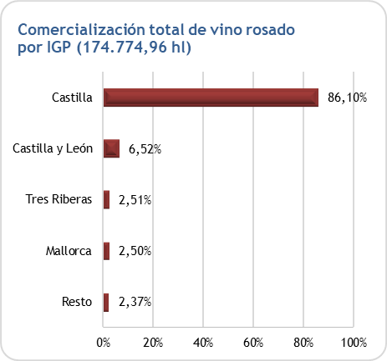

Comercio interior por tipos de vino
 | COMERCIO INTERIOR POR TIPOS DE VINO (hl)
IGPs | Blanco | Rosado | Tinto | De licor Blancos | De licor Tintos y rosados | Espumoso Blancos | Espumoso Tintos y rosados | De aguja Blancos | De aguja Tintos y rosados | Otros | TOTAL (hl)
Altiplano de Sierra Nevada | 73 | 31 | 1.216 | 0 | 0 | 0 | 0 | 0 | 0 | 0 | 1.320
Bailén | 0 | 0 | 0 | 0 | 0 | 0 | 0 | 0 | 0 | 0 | 0
Bajo Aragón | 1.937 | 693 | 5.386 | 0 | 0 | 0 | 0 | 0 | 0 | 0 | 8.016
Barbanza e Iria | 238,00 | 0 | 2,00 | 0 | 0 | 0 | 0 | 0 | 0 | 0 | 240,00
Betanzos | 51,21 | 0 | 14,29 | 0 | 0 | 0 | 0 | 0 | 0 | 0 | 65,50
Cádiz | 22.177,00 | 367,00 | 4.985,00 | 65,00 | 0 | 0 | 0 | 0 | 0 | 0 | 27.594,00
Campo de Cartagena ⁽¹⁾ | - | - | - | - | - | - | - | - | - | - | -
Castelló | 860 | 370 | 3.110 | 0 | 0 | 50 | 48 | 0 | 0 | 0 | 4.438
Castilla | 373.130 | 98.604 | 418.264 | 718 | 0 | 230 | 42 | 7 | 0 | 1.056 | 892.051
Castilla y León | 41.621 | 8.206 | 91.981 | 29 | 0 | 82 | 0 | 169 | 0 | 11 | 142.099
Córdoba | 0 | 0 | 465 | 0 | 0 | 0 | 0 | 0 | 0 | 0 | 465
Costa de Cantabria | 1.385 | 0 | 0 | 0 | 0 | 0 | 0 | 0 | 0 | 0 | 1.385
Cumbres del Guadalfeo | 18,00 | 167,00 | 186,00 | 0 | 0 | 0 | 0 | 0 | 0 | 0 | 371,00
Desierto de Almería | 0 | 0 | 0 | 0 | 0 | 0 | 0 | 0 | 0 | 0 | 0
Extremadura | 119.249 | 1.402 | 66.840 | 0 | 0 | 0 | 0 | 52 | 0 | 0 | 187.543
Formentera | 80,00 | 25,00 | 67,00 | 0 | 0 | 0 | 0 | 0 | 0 | 0 | 172,00
Ibiza | 262 | 349 | 277 | 0 | 0 | 0 | 0 | 0 | 0 | 0 | 888
Illes Balears | 111 | 17 | 1.035 | 0 | 0 | 0 | 0 | 0 | 0 | 0 | 1.163
Isla de Menorca | 558 | 372 | 398 | 0 | 0 | 0 | 0 | 0 | 0 | 0 | 1.328
Laderas del Genil | 172 | 58 | 75 | 0 | 0 | 0 | 0 | 0 | 0 | 0 | 305
Laujar-Alpujarra | 526 | 79 | 1.154 | 0 | 0 | 0 | 0 | 0 | 0 | 0 | 1.759
Liébana | 4 | 0 | 59 | 0 | 0 | 0 | 0 | 0 | 0 | 0 | 63
Los Palacios | 0 | 0 | 0 | 0 | 0 | 0 | 0 | 0 | 0 | 0 | 0
Mallorca | 8.657 | 3.643 | 7.953 | 0 | 0 | 0 | 0 | 0 | 0 | 0 | 20.253
Murcia ⁽¹⁾ | - | - | - | - | - | - | - | - | - | - | -
Norte de Almería | 0 | 0 | 5 | 0 | 0 | 0 | 0 | 0 | 0 | 0 | 5
Ribeiras do Morrazo | 293,39 | 0 | 17,41 | 0 | 0 | 0 | 0 | 0 | 0 | 0 | 310,80
Ribera del Andarax | 0 | 0 | 53 | 0 | 0 | 0 | 0 | 0 | 0 | 0 | 53
Ribera del Gállego-Cinco Villas | 43 | 30 | 727 | 0 | 0 | 0 | 0 | 0 | 0 | 0 | 800
Ribera del Jiloca ⁽¹⁾ | - | - | - | - | - | - | - | - | - | - | -
Ribera del Queiles | 0 | 0 | 942 | 0 | 0 | 0 | 0 | 0 | 0 | 0 | 942
Serra de Tramuntana-Costa Nord | 50 | 0 | 53 | 0 | 0 | 0 | 0 | 0 | 0 | 0 | 103
Sierra Norte de Sevilla | 39 | 0 | 226 | 0 | 0 | 0 | 0 | 0 | 0 | 0 | 265
Sierra Sur de Jaén | 42 | 0 | 169 | 0 | 0 | 0 | 0 | 0 | 0 | 0 | 211
Sierras de las Estancias y los Filabres | 0 | 0 | 0 | 0 | 0 | 0 | 0 | 0 | 0 | 0 | 0
Terras do Navia | 3,40 | 0 | 5,34 | 0 | 0 | 0 | 0 | 0 | 0 | 0 | 8,74
Torreperogil | 110 | 0 | 172 | 0 | 0 | 0 | 0 | 0 | 0 | 0 | 282
Tres Riberas | 298 | 2.038 | 199 | 0 | 0 | 0 | 0 | 0 | 0 | 100 | 2.635
Val do Miño-Ourense | 160 | 0 | 6 | 0 | 0 | 0 | 0 | 0 | 0 | 0 | 166
Valdejalón | 139 | 89 | 850 | 12 | 0 | 0 | 0 | 0 | 0 | 0 | 1.090
Valle del Cinca | 1.153 | 0 | 713 | 0 | 0 | 0 | 0 | 0 | 0 | 0 | 1.866
Valles de Sadacia | 0 | 0 | 0 | 0 | 0 | 0 | 0 | 0 | 0 | 0 | 0
Villaviciosa de Córdoba | 0 | 0 | 0 | 0 | 0 | 0 | 0 | 0 | 0 | 0 | 0
TOTAL DE LOS DATOS RECIBIDOS | 573.440,00 | 116.540,00 | 607.605,04 | 824,00 | 0,00 | 362,00 | 90,00 | 228,00 | 0,00 | 1.167,00 | 1.300.256,04

⁽¹⁾ No se ha comercializado en esta campaña.
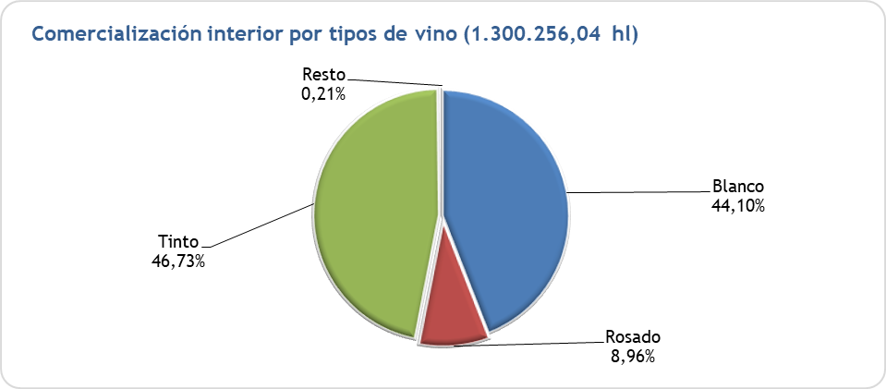

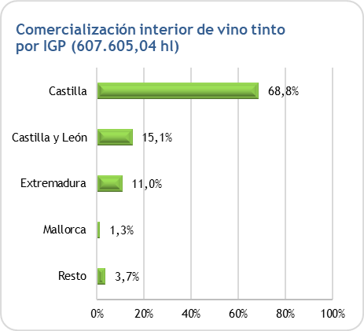

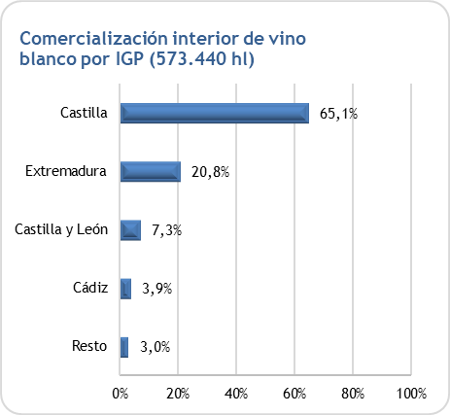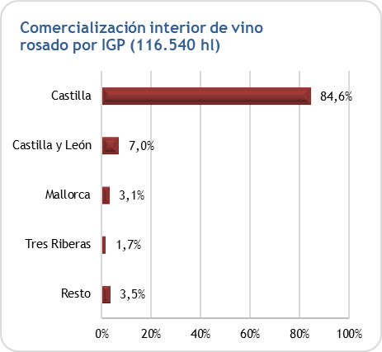

(*) Los porcentajes de comercialización por tipos de vino se han obtenido sobre la comercialización total de las IGPs que han facilitado los datos desglosados

Comercio exterior por tipos de vino

 | COMERCIO EXTERIOR POR TIPOS DE VINO (hl)
IGPs | Blanco | Rosado | Tinto | De licor Blancos | De licor Tintos y rosados | Espumoso Blancos | Espumoso Tintos y rosados | De aguja Blancos | De aguja Tintos y rosados | Otros | TOTAL (hl)
Altiplano de Sierra Nevada | 4 | 1 | 33 | 0 | 0 | 0 | 0 | 0 | 0 | 0 | 38
Bailén | 0 | 0 | 0 | 0 | 0 | 0 | 0 | 0 | 0 | 0 | 0
Bajo Aragón | 198 | 0 | 767 | 0 | 0 | 0 | 0 | 0 | 0 | 0 | 965
Barbanza e Iria | 109,20 | 0,00 | 0,00 | 0,00 | 0,00 | 0,00 | 0,00 | 0,00 | 0,00 | 0,00 | 109,20
Betanzos | 2,84 | 0,00 | 2,84 | 0,00 | 0,00 | 0,00 | 0,00 | 0,00 | 0,00 | 0,00 | 5,68
Cádiz | 1.102,29 | 5,06 | 420,50 | 0,00 | 0,00 | 0,00 | 0,00 | 0,00 | 0,00 | 0,00 | 1.527,85
Campo de Cartagena ⁽¹⁾ | - | - | - | - | - | - | - | - | - | - | -
Castelló | 3 | 9 | 4 | 0 | 0 | 3 | 5 | 0 | 0 | 0 | 24
Castilla | 138.037 | 51.879 | 230.997 | 27 | 154 | 830 | 110 | 40 | 3 | 0 | 422.077
Castilla y León | 12.930 | 3.194 | 19.287 | 0 | 0 | 3 | 0 | 0 | 0 | 0 | 35.414
Córdoba | 0 | 0 | 9 | 0 | 0 | 0 | 0 | 0 | 0 | 0 | 9
Costa de Cantabria | 0 | 0 | 0 | 0 | 0 | 0 | 0 | 0 | 0 | 0 | 0
Cumbres del Guadalfeo | 11,05 | 0,90 | 24,49 | 0,00 | 0,00 | 0,00 | 0,00 | 0,00 | 0,00 | 0,00 | 36,44
Desierto de Almería | 0 | 0 | 0 | 0 | 0 | 0 | 0 | 0 | 0 | 0 | 0
Extremadura | 5.720 | 25 | 4.456 | 0 | 0 | 0 | 0 | 0 | 0 | 0 | 10.201
Formentera | 8,40 | 0,00 | 3,60 | 0,00 | 0,00 | 0,00 | 0,00 | 0,00 | 0,00 | 0,00 | 12,00
Ibiza | 22 | 47 | 22 | 0 | 0 | 0 | 0 | 0 | 0 | 0 | 91
Illes Balears | 0 | 0 | 1.564 | 0 | 0 | 0 | 0 | 0 | 0 | 0 | 1.564
Isla de Menorca | 10 | 5 | 7 | 0 | 0 | 0 | 0 | 0 | 0 | 0 | 22
Laderas del Genil | 3 | 1 | 2 | 0 | 0 | 0 | 0 | 0 | 0 | 0 | 6
Laujar-Alpujarra | 14 | 0 | 22 | 0 | 0 | 0 | 0 | 0 | 0 | 0 | 36
Liébana | 0 | 0 | 0 | 0 | 0 | 0 | 0 | 0 | 0 | 0 | 0
Los Palacios | 0 | 0 | 0 | 0 | 0 | 0 | 0 | 0 | 0 | 0 | 0
Mallorca | 1.670 | 726 | 1.969 | 0 | 0 | 0 | 0 | 0 | 0 | 0 | 4.365
Murcia ⁽¹⁾ | - | - | - | - | - | - | - | - | - | - | -
Norte de Almería | 0 | 0 | 0 | 0 | 0 | 0 | 0 | 0 | 0 | 0 | 0
Ribeiras do Morrazo | 0,60 | 0,00 | 0,00 | 0,00 | 0,00 | 0,00 | 0,00 | 0,00 | 0,00 | 0,00 | 0,60
Ribera del Andarax | 0 | 0 | 69 | 0 | 0 | 0 | 0 | 0 | 0 | 0 | 69
Ribera del Gállego-Cinco Villas | 0 | 0 | 8 | 0 | 0 | 0 | 0 | 0 | 0 | 0 | 8
Ribera del Jiloca ⁽¹⁾ | - | - | - | - | - | - | - | - | - | - | -
Ribera del Queiles | 0 | 0 | 259 | 0 | 0 | 0 | 0 | 0 | 0 | 0 | 259
Serra de Tramuntana-Costa Nord | 22 | 0 | 0 | 0 | 0 | 0 | 0 | 0 | 0 | 0 | 22
Sierra Norte de Sevilla | 0 | 0 | 4 | 0 | 0 | 0 | 0 | 0 | 0 | 0 | 4
Sierra Sur de Jaén | 0 | 0 | 0 | 0 | 0 | 0 | 0 | 0 | 0 | 0 | 0
Sierras de las Estancias y los Filabres | 0 | 0 | 0 | 0 | 0 | 0 | 0 | 0 | 0 | 0 | 0
Terras do Navia | 0 | 0 | 0 | 0 | 0 | 0 | 0 | 0 | 0 | 0 | 0
Torreperogil | 0 | 0 | 0 | 0 | 0 | 0 | 0 | 0 | 0 | 0 | 0
Tres Riberas | 79 | 2.342 | 1.688 | 0 | 0 | 0 | 0 | 0 | 0 | 0 | 4.109
Val do Miño-Ourense | 4 | 0 | 0 | 0 | 0 | 0 | 0 | 0 | 0 | 0 | 4
Valdejalón | 316 | 0 | 463 | 0 | 0 | 0 | 0 | 0 | 0 | 0 | 779
Valle del Cinca | 32 | 0 | 20 | 0 | 0 | 0 | 0 | 0 | 0 | 0 | 52
Valles de Sadacia | 0 | 0 | 0 | 0 | 0 | 0 | 0 | 0 | 0 | 0 | 0
Villaviciosa de Córdoba | 0 | 0 | 0 | 0 | 0 | 0 | 0 | 0 | 0 | 0 | 0
TOTAL DE LOS DATOS RECIBIDOS | 160.298,38 | 58.234,96 | 262.101,43 | 27,00 | 154,00 | 836,00 | 115,00 | 40,00 | 3,00 | 0 | 481.809,77

⁽¹⁾ No se ha comercializado en esta campaña.

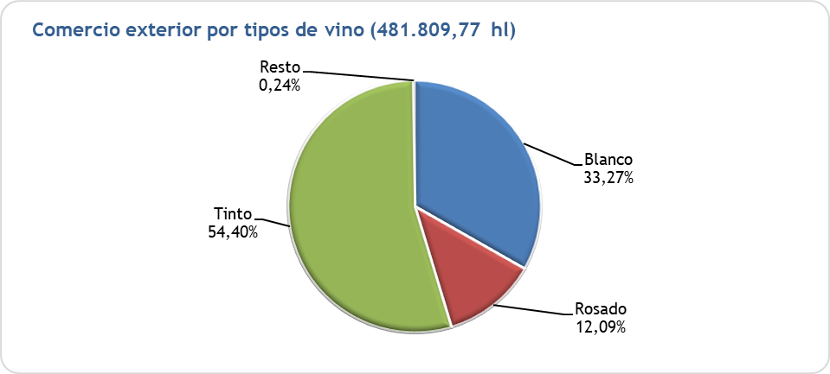

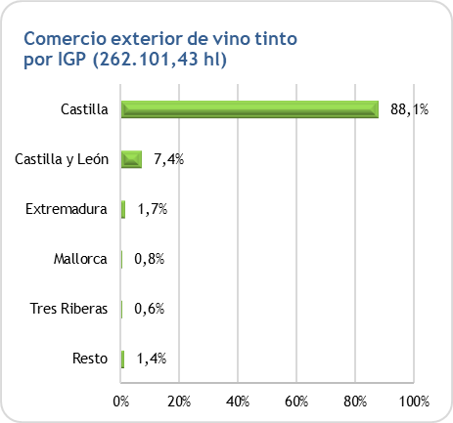

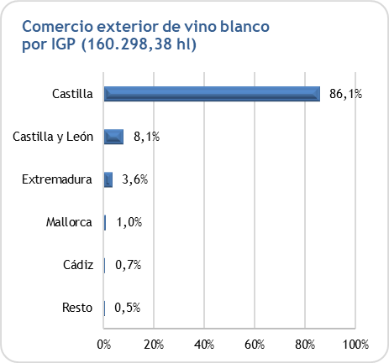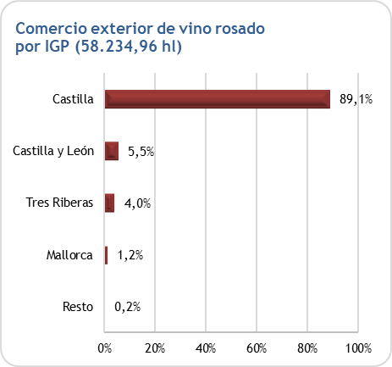

(*) Los porcentajes de comercialización por tipos de vino se han obtenido sobre la comercialización total de las IGPs que han facilitado los datos desglosados

Comercio exterior con países de la Unión Europea

I.G.P. | Alemania | Austria | Bélgica | Bulgaria | Chipre | Croacia | Dinamarca | Eslovaquia | Eslovenia | Estonia | Finlandia | Francia | Grecia | Holanda | Hungría | Irlanda | Italia | Letonia | Lituania | Luxemburgo | Malta | Polonia | Portugal | República Checa | Rumania | Suecia | TOTAL U.E.
Altiplano de Sierra Nevada | 7 | 0 | 0 | 0 | 0 | 0 | 2 | 0 | 0 | 0 | 0 | 0 | 0 | 5 | 0 | 0 | 0 | 0 | 0 | 0 | 0 | 0 | 0 | 0 | 0 | 0 | 14
Bailén | 0 | 0 | 0 | 0 | 0 | 0 | 0 | 0 | 0 | 0 | 0 | 0 | 0 | 0 | 0 | 0 | 0 | 0 | 0 | 0 | 0 | 0 | 0 | 0 | 0 | 0 | 0
Bajo Aragón | 58 | 0 | 84 | 0 | 0 | 0 | 92 | 0 | 0 | 0 | 16 | 1 | 0 | 95 | 0 | 16 | 1 | 0 | 0 | 0 | 0 | 0 | 1 | 0 | 0 | 0 | 364
Barbanza e Iria | 0,00 | 0,00 | 9,00 | 0,00 | 0,00 | 0,00 | 0,00 | 0,00 | 0,00 | 0,00 | 0,00 | 4,50 | 0,00 | 4,50 | 0,00 | 2,70 | 0,00 | 0,00 | 0,00 | 0,00 | 0,00 | 3,5 | 0,00 | 0,00 | 0,00 | 0,00 | 24,20
Betanzos | 0,00 | 0,00 | 1,00 | 0,00 | 0,00 | 0,00 | 1,98 | 0,00 | 0,00 | 0,00 | 0,00 | 0,00 | 0,00 | 0,00 | 0,00 | 0,00 | 0,00 | 0,00 | 0,00 | 0,00 | 0,00 | 0,00 | 0,00 | 0,00 | 0,00 | 0,00 | 2,98
Cádiz | 470,58 | 0,00 | 62,07 | 0,00 | 0,00 | 0,00 | 104,00 | 0,00 | 0,00 | 8,00 | 0,27 | 150,00 | 0,00 | 56,37 | 0,00 | 11,00 | 10,68 | 0,00 | 0,00 | 0,00 | 0,00 | 5,00 | 16,93 | 0,27 | 0,00 | 57,94 | 953,11
Campo de Cartagena ⁽¹⁾ | - | - | - | - | - | - | - | - | - | - | - | - | - | - | - | - | - | - | - | - | - | - | - | - | - | - | -
Castelló | 0 | 0 | 0 | 0 | 0 | 0 | 13 | 0 | 0 | 0 | 0 | 0 | 0 | 0 | 0 | 0 | 0 | 0 | 0 | 0 | 0 | 5 | 0 | 0 | 0 | 0 | 18
Castilla | 93.450 | 259 | 4.928 | 1.155 | 11 | 306 | 9.672 | 1.144 | 0 | 6.579 | 10.625 | 43.689 | 204 | 69.787 | 9 | 3.664 | 196 | 4.983 | 2.316 | 76 | 502 | 2.887 | 313 | 1.872 | 12 | 11.690 | 270.329
Castilla y León | 12.187 | 48 | 504 | 11 | 33 | 0 | 755 | 11 | 46 | 10 | 39 | 479 | 4 | 2.131 | 8 | 52 | 54 | 24 | 26 | 48 | 6 | 289 | 56 | 113 | 7 | 2.803 | 19.744
Córdoba | 0 | 0 | 0 | 0 | 0 | 0 | 0 | 0 | 0 | 0 | 0 | 0 | 0 | 0 | 0 | 0 | 0 | 0 | 0 | 0 | 0 | 0 | 0 | 0 | 0 | 0 | 0
Costa de Cantabria | 0 | 0 | 0 | 0 | 0 | 0 | 0 | 0 | 0 | 0 | 0 | 0 | 0 | 0 | 0 | 0 | 0 | 0 | 0 | 0 | 0 | 0 | 0 | 0 | 0 | 0 | 0
Cumbres del Guadalfeo | 8,90 | 0,00 | 0,00 | 0,00 | 0,00 | 0,00 | 0,00 | 0,00 | 0,00 | 0,00 | 0,00 | 0,00 | 0,00 | 11,84 | 0,00 | 0,00 | 0,00 | 0,00 | 0,00 | 0,00 | 0,00 | 3,33 | 0,00 | 0,00 | 0,00 | 0,00 | 24,07
Desierto de Almería | 0 | 0 | 0 | 0 | 0 | 0 | 0 | 0 | 0 | 0 | 0 | 0 | 0 | 0 | 0 | 0 | 0 | 0 | 0 | 0 | 0 | 0 | 0 | 0 | 0 | 0 | 0
Extremadura | 814 | 35 | 87 | 0 | 0 | 0 | 40 | 0 | 0 | 53 | 37 | 124 | 0 | 193 | 0 | 0 | 25 | 0 | 13 | 7 | 42 | 134 | 3.244 | 54 | 19 | 11 | 4.932
Formentera | 1,40 | 0,00 | 0,00 | 0,00 | 0,00 | 0,00 | 0,00 | 0,00 | 0,00 | 0,00 | 0,00 | 7,60 | 0,00 | 0,00 | 0,00 | 0,00 | 0,00 | 0,00 | 0,00 | 0,00 | 0,00 | 0,00 | 0,00 | 0,00 | 0,00 | 0,00 | 9,00
Ibiza | 9 | 0 | 9 | 0 | 0 | 0 | 0 | 0 | 0 | 0 | 0 | 0 | 0 | 0 | 0 | 0 | 2 | 0 | 0 | 0 | 0 | 4 | 0 | 0 | 0 | 0 | 24
Illes Balears | 895 | 0 | 7 | 0 | 0 | 0 | 300 | 0 | 0 | 1 | 0 | 5 | 0 | 27 | 0 | 4 | 45 | 0 | 0 | 0 | 0 | 0 | 0 | 1 | 0 | 154 | 1.439
Isla de Menorca | 0 | 0 | 0 | 0 | 0 | 0 | 0 | 0 | 0 | 0 | 0 | 5 | 0 | 5 | 0 | 0 | 0 | 0 | 0 | 0 | 0 | 0 | 0 | 0 | 0 | 0 | 10
Laderas del Genil | 2 | 0 | 0 | 0 | 0 | 0 | 0 | 0 | 0 | 0 | 0 | 1 | 0 | 0 | 0 | 0 | 0 | 0 | 0 | 0 | 0 | 0 | 0 | 0 | 0 | 0 | 3
Laujar-Alpujarra | 0 | 0 | 0 | 0 | 0 | 0 | 0 | 0 | 0 | 0 | 0 | 0 | 0 | 3 | 0 | 0 | 0 | 0 | 0 | 0 | 0 | 0 | 0 | 0 | 0 | 0 | 3
Liébana | 0 | 0 | 0 | 0 | 0 | 0 | 0 | 0 | 0 | 0 | 0 | 0 | 0 | 0 | 0 | 0 | 0 | 0 | 0 | 0 | 0 | 0 | 0 | 0 | 0 | 0 | 0
Los Palacios | 0 | 0 | 0 | 0 | 0 | 0 | 0 | 0 | 0 | 0 | 0 | 0 | 0 | 0 | 0 | 0 | 0 | 0 | 0 | 0 | 0 | 0 | 0 | 0 | 0 | 0 | 0
Mallorca | 2.966 | 17 | 48 | 0 | 0 | 0 | 148 | 0 | 0 | 2 | 10 | 25 | 0 | 61 | 0 | 0 | 0 | 368 | 0 | 8 | 0 | 1 | 0 | 7 | 0 | 7 | 3.668
Murcia ⁽¹⁾ | - | - | - | - | - | - | - | - | - | - | - | - | - | - | - | - | - | - | - | - | - | - | - | - | - | - | -
Norte de Almería | 0 | 0 | 0 | 0 | 0 | 0 | 0 | 0 | 0 | 0 | 0 | 0 | 0 | 0 | 0 | 0 | 0 | 0 | 0 | 0 | 0 | 0 | 0 | 0 | 0 | 0 | 0
Ribeiras do Morrazo | 0 | 0 | 0 | 0 | 0 | 0 | 0 | 0 | 0 | 0 | 0 | 0 | 0 | 0 | 0 | 0 | 0 | 0 | 0 | 0 | 0 | 0 | 0 | 0 | 0 | 0 | 0
Ribera del Andarax | 69 | 0 | 0 | 0 | 0 | 0 | 0 | 0 | 0 | 0 | 0 | 0 | 0 | 0 | 0 | 0 | 0 | 0 | 0 | 0 | 0 | 0 | 0 | 0 | 0 | 0 | 69
Ribera del Gállego-Cinco Villas | 0 | 0 | 0 | 0 | 0 | 0 | 0 | 0 | 0 | 0 | 0 | 0 | 0 | 1 | 0 | 0 | 0 | 0 | 0 | 0 | 0 | 0 | 0 | 0 | 0 | 0 | 1
Ribera del Jiloca ⁽¹⁾ | - | - | - | - | - | - | - | - | - | - | - | - | - | - | - | - | - | - | - | - | - | - | - | - | - | - | -
Ribera del Queiles | 20 | 5 | 1 | 0 | 0 | 0 | 0 | 0 | 0 | 1 | 0 | 11 | 0 | 4 | 0 | 2 | 0 | 0 | 0 | 0 | 0 | 2 | 0 | 10 | 0 | 0 | 56
Serra de Tramuntana-Costa | 6 | 0 | 0 | 0 | 0 | 0 | 0 | 0 | 0 | 0 | 0 | 0 | 0 | 0 | 0 | 0 | 0 | 0 | 0 | 0 | 0 | 0 | 0 | 0 | 0 | 2 | 8
Sierra Norte de Sevilla | 4 | 0 | 0 | 0 | 0 | 0 | 0 | 0 | 0 | 0 | 0 | 0 | 0 | 0 | 0 | 0 | 0 | 0 | 0 | 0 | 0 | 0 | 0 | 0 | 0 | 0 | 4
Sierra Sur de Jaén | 0 | 0 | 0 | 0 | 0 | 0 | 0 | 0 | 0 | 0 | 0 | 0 | 0 | 0 | 0 | 0 | 0 | 0 | 0 | 0 | 0 | 0 | 0 | 0 | 0 | 0 | 0
Sierras de las Estancias y los Filabres | 0 | 0 | 0 | 0 | 0 | 0 | 0 | 0 | 0 | 0 | 0 | 0 | 0 | 0 | 0 | 0 | 0 | 0 | 0 | 0 | 0 | 0 | 0 | 0 | 0 | 0 | 0
Terras do Navia | 0 | 0 | 0 | 0 | 0 | 0 | 0 | 0 | 0 | 0 | 0 | 0 | 0 | 0 | 0 | 0 | 0 | 0 | 0 | 0 | 0 | 0 | 0 | 0 | 0 | 0 | 0
Torreperogil | 0 | 0 | 0 | 0 | 0 | 0 | 0 | 0 | 0 | 0 | 0 | 0 | 0 | 0 | 0 | 0 | 0 | 0 | 0 | 0 | 0 | 0 | 0 | 0 | 0 | 0 | 0
Tres Riberas | 3.599 | 5 | 16 | 0 | 2 | 0 | 0 | 0 | 0 | 0 | 1 | 1 | 0 | 51 | 0 | 4 | 1 | 0 | 1 | 6 | 0 | 11 | 0 | 0 | 0 | 62 | 3.760
Val do Miño-Ourense | 0 | 0 | 0 | 0 | 0 | 0 | 0 | 0 | 0 | 0 | 0 | 0 | 0 | 0 | 0 | 0 | 0 | 0 | 0 | 0 | 0 | 0 | 0 | 3 | 0 | 0 | 3
Valdejalón | 32 | 0 | 87 | 0 | 9 | 0 | 50 | 0 | 0 | 4 | 13 | 0 | 0 | 60 | 0 | 0 | 0 | 16 | 0 | 0 | 0 | 34 | 0 | 0 | 0 | 5 | 310
Valle del Cinca | 14 | 0 | 0 | 0 | 0 | 0 | 0 | 0 | 0 | 0 | 0 | 0 | 0 | 8 | 0 | 0 | 0 | 0 | 0 | 0 | 0 | 8 | 0 | 0 | 0 | 0 | 30
Valles de Sadacia | 0 | 0 | 0 | 0 | 0 | 0 | 0 | 0 | 0 | 0 | 0 | 0 | 0 | 0 | 0 | 0 | 0 | 0 | 0 | 0 | 0 | 0 | 0 | 0 | 0 | 0 | 0
Villaviciosa de Córdoba | 0 | 0 | 0 | 0 | 0 | 0 | 0 | 0 | 0 | 0 | 0 | 0 | 0 | 0 | 0 | 0 | 0 | 0 | 0 | 0 | 0 | 0 | 0 | 0 | 0 | 0 | 0
TOTAL U.E. | 114.612,88 | 369,00 | 5.843,07 | 1.166,00 | 55,00 | 306,00 | 11.177,98 | 1.155,00 | 46,00 | 6.658,00 | 10.741,27 | 44.503,10 | 208,00 | 72.503,71 | 17,00 | 3.755,70 | 334,68 | 5.391,00 | 2.356,00 | 145,00 | 550,00 | 3386,83 | 3630,93 | 2.060,27 | 38,00 | 14.791,94 | 305.802,36

⁽¹⁾ No se ha comercializado en esta campaña.

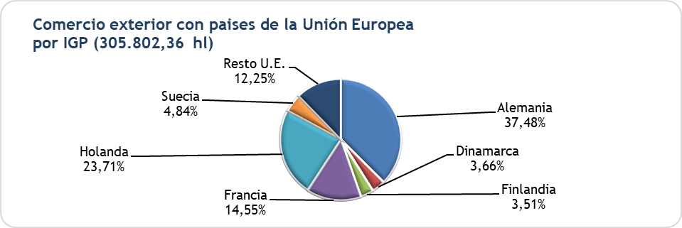

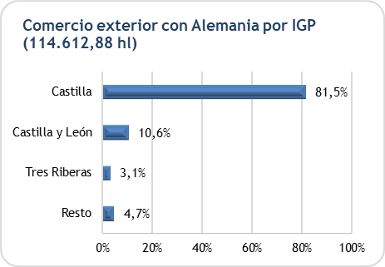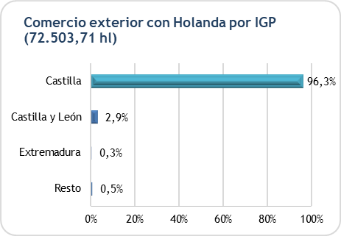

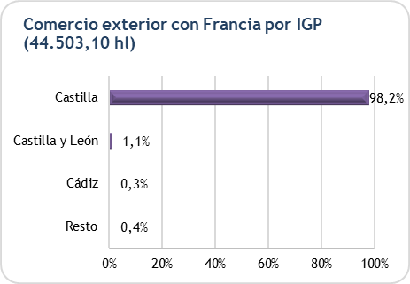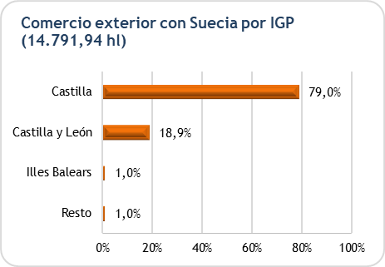
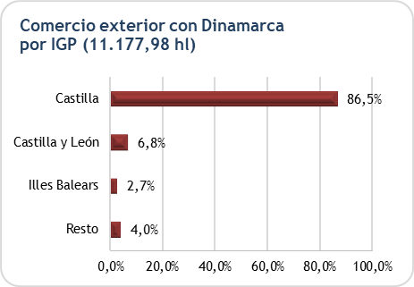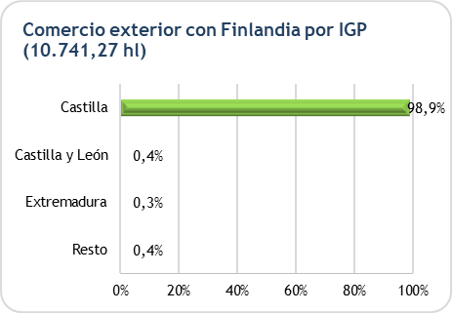

9. Comercio exterior con países terceros

I.G.P. | Noruega | Suiza | Reino Unido | Rusia | Resto Europa no U.E. | Europa no U.E. | Argentina | Brasil | Canadá | Colombia | EE.UU. | México | Venezuela | Resto América | América | Corea | China | India | Japón | Resto Asia | Asia | Australia | Resto Oceania | Oceanía | África | TOTAL NO U.E
Altiplano de Sierra Nevada | 0 | 6 | 0 | 0 | 0 | 6 | 0 | 0 | 0 | 0 | 0 | 0 | 0 | 0 | 0 | 0 | 14 | 0 | 4 | 0 | 18 | 0 | 0 | 0 | 0 | 24
Bailén | 0 | 0 | 0 | 0 | 0 | 0 | 0 | 0 | 0 | 0 | 0 | 0 | 0 | 0 | 0 | 0 | 0 | 0 | 0 | 0 | 0 | 0 | 0 | 0 | 0 | 0
Bajo Aragón | 120 | 76 | 3 | 0 | 0 | 199 | 0 | 0 | 0 | 0 | 120 | 0 | 0 | 47 | 167 | 70 | 0 | 0 | 165 | 0 | 235 | 0 | 0 | 0 | 0 | 601
Barbanza e Iria | 0,00 | 0,00 | 45,00 | 0,00 | 0,00 | 45,00 | 0,00 | 0,00 | 0,00 | 0,00 | 40,14 | 0,00 | 0,00 | 0,00 | 40,14 | 0,00 | 0,00 | 0,00 | 0,00 | 0,00 | 0,00 | 0,00 | 0,00 | 0,00 | 0,00 | 85,14
Betanzos | 0,00 | 0,00 | 0,00 | 0,00 | 0,00 | 0,00 | 0,00 | 0,00 | 0,00 | 0,00 | 0,00 | 0,00 | 0,00 | 0,00 | 0,00 | 0,00 | 0,00 | 0,00 | 2,70 | 0,00 | 2,70 | 0,00 | 0,00 | 0,00 | 0,00 | 2,70
Cádiz | 2,12 | 35,65 | 246,24 | 0,00 | 50,00 | 334,01 | 0,00 | 9,00 | 12,57 | 0,00 | 79,15 | 94,22 | 0,00 | 0,00 | 194,94 | 0,00 | 10,00 | 0,00 | 5,68 | 18,60 | 34,28 | 7,18 | 4,33 | 11,51 | 0,00 | 574,74
Campo de Cartagena ⁽¹⁾ | - | - | - | - | - | - | - | - | - | - | - | - | - | - | - | - | - | - | - | - | - | - | - | - | - | -
Castelló | 0 | 0 | 6 | 0 | 0 | 6 | 0 | 0 | 0 | 0 | 0 | 0 | 0 | 0 | 0 | 0 | 0 | 0 | 0 | 0 | 0 | 0 | 0 | 0 | 0 | 6
Castilla | 524 | 2.656 | 11.704 | 22.080 | 3.536 | 40.500 | 1.778 | 5.343 | 3.806 | 1.253 | 7.596 | 16.433 | 41 | 6.209 | 42.459 | 1.394 | 12.589 | 526 | 47.480 | 4.160 | 66.149 | 620 | 445 | 1.065 | 1.575 | 151.748
Castilla y León | 154 | 3.559 | 937 | 567 | 227 | 5.444 | 2 | 214 | 764 | 599 | 4.028 | 866 | 6 | 1.255 | 7.734 | 250 | 416 | 11 | 657 | 831 | 2.165 | 47 | 4 | 51 | 276 | 15.670
Córdoba | 0 | 0 | 0 | 0 | 0 | 0 | 0 | 0 | 0 | 0 | 0 | 0 | 0 | 0 | 0 | 0 | 9 | 0 | 0 | 0 | 9 | 0 | 0 | 0 | 0 | 9
Costa de Cantabria | 0 | 0 | 0 | 0 | 0 | 0 | 0 | 0 | 0 | 0 | 0 | 0 | 0 | 0 | 0 | 0 | 0 | 0 | 0 | 0 | 0 | 0 | 0 | 0 | 0 | 0
Cumbres del Guadalfeo | 0,00 | 0,00 | 12,37 | 0,00 | 0,00 | 12,37 | 0,00 | 0,00 | 0,00 | 0,00 | 0,00 | 0,00 | 0,00 | 0,00 | 0,00 | 0,00 | 0,00 | 0,00 | 0,00 | 0,00 | 0,00 | 0,00 | 0,00 | 0,00 | 0,00 | 12,37
Desierto de Almería | 0 | 0 | 0 | 0 | 0 | 0 | 0 | 0 | 0 | 0 | 0 | 0 | 0 | 0 | 0 | 0 | 0 | 0 | 0 | 0 | 0 | 0 | 0 | 0 | 0 | 0
Extremadura | 0 | 117 | 638 | 38 | 67 | 860 | 0 | 607 | 342 | 0 | 592 | 409 | 0 | 196 | 2.146 | 0 | 1.076 | 0 | 1.011 | 176 | 2.263 | 0 | 0 | 0 | 0 | 5.269
Formentera | 0,00 | 3,00 | 0,00 | 0,00 | 0,00 | 3,00 | 0,00 | 0,00 | 0,00 | 0,00 | 0,00 | 0,00 | 0,00 | 0,00 | 0,00 | 0,00 | 0,00 | 0,00 | 0,00 | 0,00 | 0,00 | 0,00 | 0,00 | 0,00 | 0,00 | 3,00
Ibiza | 0 | 51 | 16 | 0 | 0 | 67 | 0 | 0 | 0 | 0 | 0 | 0 | 0 | 0 | 0 | 0 | 0 | 0 | 0 | 0 | 0 | 0 | 0 | 0 | 0 | 67
Illes Balears | 0 | 87 | 9 | 0 | 0 | 96 | 0 | 4 | 1 | 0 | 16 | 5 | 0 | 3 | 29 | 0 | 0 | 0 | 0 | 0 | 0 | 0 | 0 | 0 | 0 | 125
Isla de Menorca | 0 | 0 | 0 | 0 | 0 | 0 | 0 | 0 | 1 | 0 | 11 | 0 | 0 | 0 | 12 | 0 | 0 | 0 | 0 | 0 | 0 | 0 | 0 | 0 | 0 | 12
Laderas del Genil | 0 | 0 | 0 | 0 | 0 | 0 | 0 | 3 | 0 | 0 | 0 | 0 | 0 | 0 | 3 | 0 | 0 | 0 | 0 | 0 | 0 | 0 | 0 | 0 | 0 | 3
Laujar-Alpujarra | 0 | 0 | 0 | 0 | 33 | 33 | 0 | 0 | 0 | 0 | 0 | 0 | 0 | 0 | 0 | 0 | 0 | 0 | 0 | 0 | 0 | 0 | 0 | 0 | 0 | 33
Liébana | 0 | 0 | 0 | 0 | 0 | 0 | 0 | 0 | 0 | 0 | 0 | 0 | 0 | 0 | 0 | 0 | 0 | 0 | 0 | 0 | 0 | 0 | 0 | 0 | 0 | 0
Los Palacios | 0 | 0 | 0 | 0 | 0 | 0 | 0 | 0 | 0 | 0 | 0 | 0 | 0 | 0 | 0 | 0 | 0 | 0 | 0 | 0 | 0 | 0 | 0 | 0 | 0 | 0
Mallorca | 31 | 19 | 546 | 1 | 0 | 597 | 0 | 0 | 18 | 0 | 62 | 1 | 0 | 0 | 81 | 0 | 2 | 0 | 15 | 0 | 17 | 2 | 0 | 2 | 0 | 697
Murcia ⁽¹⁾ | - | - | - | - | - | - | - | - | - | - | - | - | - | - | - | - | - | - | - | - | - | - | - | - | - | -
Norte de Almería | 0 | 0 | 0 | 0 | 0 | 0 | 0 | 0 | 0 | 0 | 0 | 0 | 0 | 0 | 0 | 0 | 0 | 0 | 0 | 0 | 0 | 0 | 0 | 0 | 0 | 0
Ribeiras do Morrazo | 0,60 | 0,00 | 0,00 | 0,00 | 0,00 | 0,60 | 0,00 | 0,00 | 0,00 | 0,00 | 0,00 | 0,00 | 0,00 | 0,00 | 0,00 | 0,00 | 0,00 | 0,00 | 0,00 | 0,00 | 0,00 | 0,00 | 0,00 | 0,00 | 0,00 | 0,60
Ribera del Andarax | 0 | 0 | 0 | 0 | 0 | 0 | 0 | 0 | 0 | 0 | 0 | 0 | 0 | 0 | 0 | 0 | 0 | 0 | 0 | 0 | 0 | 0 | 0 | 0 | 0 | 0
Ribera del Gállego- Cinco Villas | 0 | 4 | 0 | 0 | 0 | 4 | 0 | 0 | 0 | 0 | 0 | 0 | 0 | 0 | 0 | 0 | 0 | 0 | 3 | 0 | 3 | 0 | 0 | 0 | 0 | 7
Ribera del Jiloca ⁽¹⁾ | - | - | - | - | - | - | - | - | - | - | - | - | - | - | - | - | - | - | - | - | - | - | - | - | - | -
Ribera del Queiles | 0 | 0 | 18 | 0 | 9 | 27 | 0 | 0 | 22 | 0 | 93 | 56 | 0 | 0 | 171 | 0 | 0 | 0 | 0 | 5 | 5 | 0 | 0 | 0 | 0 | 203
Serra de Tramuntana- Costa Nord | 0 | 0 | 9 | 0 | 0 | 9 | 0 | 0 | 0 | 0 | 0 | 5 | 0 | 0 | 5 | 0 | 0 | 0 | 0 | 0 | 0 | 0 | 0 | 0 | 0 | 14
Sierra Norte de Sevilla | 0 | 0 | 0 | 0 | 0 | 0 | 0 | 0 | 0 | 0 | 0 | 0 | 0 | 0 | 0 | 0 | 0 | 0 | 0 | 0 | 0 | 0 | 0 | 0 | 0 | 0
Sierra Sur de Jaén | 0 | 0 | 0 | 0 | 0 | 0 | 0 | 0 | 0 | 0 | 0 | 0 | 0 | 0 | 0 | 0 | 0 | 0 | 0 | 0 | 0 | 0 | 0 | 0 | 0 | 0
Sierras de las Estancias y los Filabres | 0 | 0 | 0 | 0 | 0 | 0 | 0 | 0 | 0 | 0 | 0 | 0 | 0 | 0 | 0 | 0 | 0 | 0 | 0 | 0 | 0 | 0 | 0 | 0 | 0 | 0
Terras do Navia | 0 | 0 | 0 | 0 | 0 | 0 | 0 | 0 | 0 | 0 | 0 | 0 | 0 | 0 | 0 | 0 | 0 | 0 | 0 | 0 | 0 | 0 | 0 | 0 | 0 | 0
Torreperogil | 0 | 0 | 0 | 0 | 0 | 0 | 0 | 0 | 0 | 0 | 0 | 0 | 0 | 0 | 0 | 0 | 0 | 0 | 0 | 0 | 0 | 0 | 0 | 0 | 0 | 0
Tres Riberas | 8 | 7 | 27 | 19 | 16 | 77 | 0 | 0 | 0 | 0 | 39 | 14 | 0 | 9 | 62 | 3 | 175 | 0 | 0 | 18 | 196 | 8 | 2 | 10 | 4 | 349
Val do Miño-Ourense | 0 | 0 | 0 | 0 | 0 | 0 | 0 | 0 | 0 | 0 | 0 | 0 | 0 | 0 | 0 | 0 | 0 | 0 | 0 | 1 | 1 | 0 | 0 | 0 | 0 | 1
Valdejalón | 12 | 32 | 78 | 0 | 0 | 122 | 0 | 45 | 30 | 0 | 195 | 0 | 0 | 11 | 281 | 16 | 20 | 0 | 30 | 0 | 66 | 0 | 0 | 0 | 0 | 469
Valle del Cinca | 0 | 5 | 0 | 0 | 0 | 5 | 0 | 0 | 0 | 17 | 0 | 0 | 0 | 0 | 17 | 0 | 0 | 0 | 0 | 0 | 0 | 0 | 0 | 0 | 0 | 22
Valles de Sadacia | 0 | 0 | 0 | 0 | 0 | 0 | 0 | 0 | 0 | 0 | 0 | 0 | 0 | 0 | 0 | 0 | 0 | 0 | 0 | 0 | 0 | 0 | 0 | 0 | 0 | 0
Villaviciosa de Córdoba | 0 | 0 | 0 | 0 | 0 | 0 | 0 | 0 | 0 | 0 | 0 | 0 | 0 | 0 | 0 | 0 | 0 | 0 | 0 | 0 | 0 | 0 | 0 | 0 | 0 | 0
Total países no U.E. | 851,72 | 6.657,65 | 14.294,61 | 22.705,00 | 3.938,00 | 48.446,98 | 1.780,00 | 6.225,00 | 4.996,57 | 1.869,00 | 12.871,15 | 17.883,22 | 47,00 | 7.730,00 | 53.401,94 | 1.733,00 | 14.311,00 | 537,00 | 49.373,38 | 5.209,60 | 71.163,98 | 684,18 | 455,33 | 1.139,51 | 1.855,00 | 176.007,41
⁽¹⁾ No se ha comercializado en esta campaña.

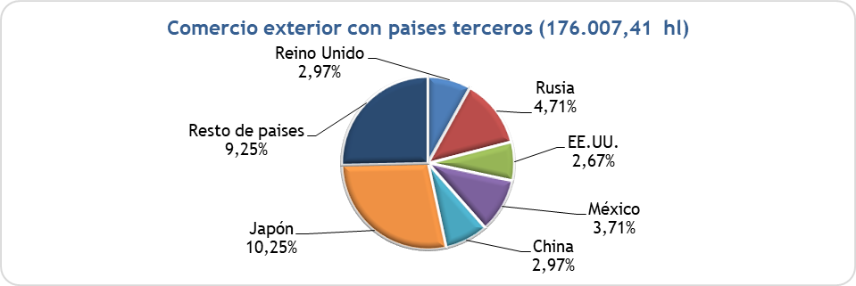

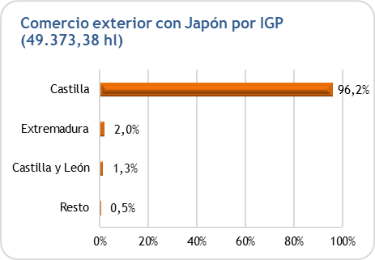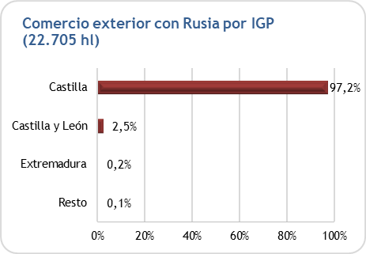

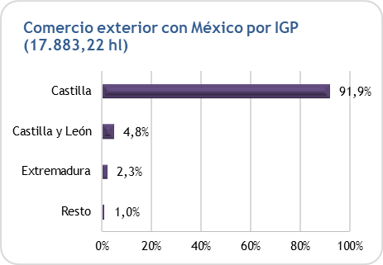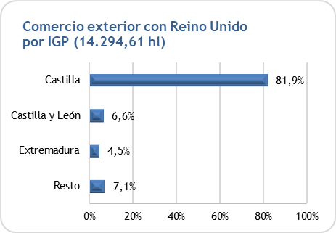

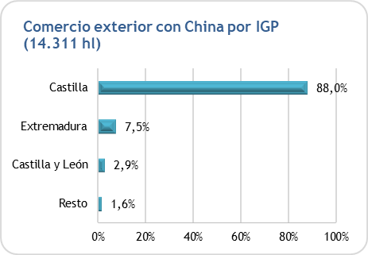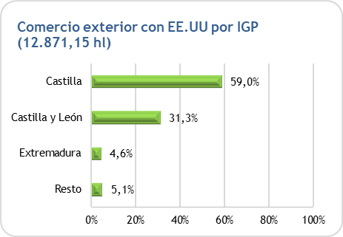

Resumen de Comercialización Exterior
Teniendo en cuenta la comercialización exterior por zonas económicas, la Unión Europea constituye el destino principal del comercio exterior, con el 63,47%, situándose a continuación Asia 14,77%, América representa el 11,08%, África el 0,39% y Oceanía el 0,24%, tal y como se refleja en el siguiente gráfico:

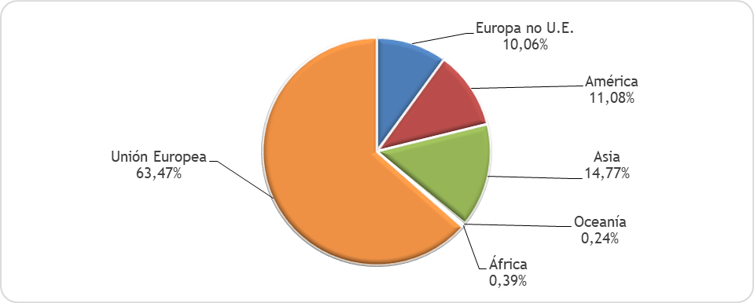

Respecto a la comercialización exterior por países: Alemania (23,79%), Holanda (15,05%) y Francia (9,24%) son los principales destinos de la Unión Europea. Respecto de los países terceros, Japón (10,25%), Rusia (4,71%), México (3,71%), Reino Unido y China (ambos con 2,97%), son los principales destinos sobre el total del comercio exterior.

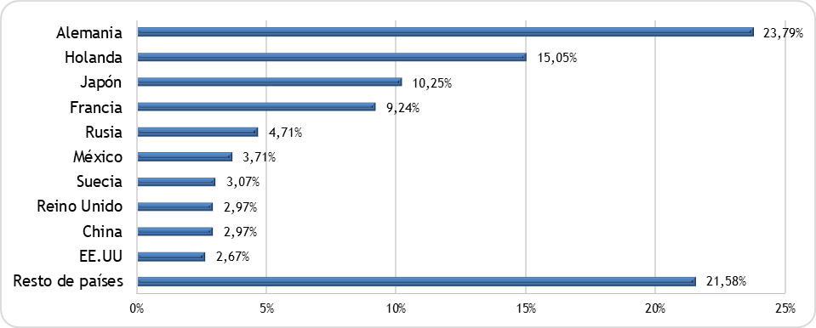

Valor económico (€)

IGPs | MERCADO NACIONAL |  | MERCADO EXTERIOR |  | COMERCIO  TOTAL (€)
IGPs | € | % sobre el comercio total | € | % sobre el comercio total | COMERCIO  TOTAL (€)
Altiplano de Sierra Nevada | 583.750 | 96 | 23.425 | 4 | 607.175
Bailén | 0 | 0 | 0 | 0 | 0
Bajo Aragón | 1.779.788 | 77 | 522.563 | 23 | 2.302.351
Barbanza e Iria | 120.000 | 68 | 55.500 | 32 | 175.500
Betanzos | 32.500 | 92 | 3.000 | 8 | 35.500
Cádiz | 12.398.700 | 96 | 474.100 | 4 | 12.872.800
Campo de Cartagena ⁽¹⁾ | - | - | - | - | -
Castelló | 1.118.376 | 99 | 13.200 | 1 | 1.131.576
Castilla | 56.320.004 | 45 | 68.279.636 | 55 | 124.599.640
Castilla y León | 32.336.513 | 69 | 14.256.808 | 31 | 46.593.321
Córdoba | 89.260 | 98 | 2.246 | 2 | 91.506
Costa de Cantabria | 1.108.000 | 100 | 0 | 0 | 1.108.000
Cumbres del Guadalfeo | 120.500 | 84 | 22.300 | 16 | 142.800
Desierto de Almería | 0 | 0 | 0 | 0 | 0
Extremadura | 23.668.540 | 87 | 3.585.086 | 13 | 27.253.626
Formentera | 260.236 | 96 | 10.591 | 4 | 270.827
Ibiza | 801.864 | 91 | 82.173 | 9 | 884.037
Illes Balears | 1.029.255 | 43 | 1.384.140 | 57 | 2.413.395
Isla de Menorca | 1.349.248 | 98 | 22.352 | 2 | 1.371.600
Laderas del Genil | 174.200 | 98 | 3.150 | 2 | 177.350
Laujar-Alpujarra | 740.200 | 99 | 7.800 | 1 | 748.000
Liébana | 80.375 | 100 | 0 | 0 | 80.375
Los Palacios | 0 | 0 | 0 | 0 | 0
Mallorca | 12.652.935 | 79 | 3.332.811 | 21 | 15.985.746
Murcia ⁽¹⁾ | - | - | - | - | -
Norte de Almería | 3.500 | 100 | 0 | 0 | 3.500
Ribeiras do Morrazo | 155.000 | 100 | 500 | 0 | 155.500
Ribera del Andarax | 46.000 | 58 | 33.176 | 42 | 79.176
Ribera del Gállego-Cinco Villas | 166.096 | 96 | 6.280 | 4 | 172.376
Ribera del Jiloca ⁽¹⁾ | - | - | - | - | -
Ribera del Queiles | 129.546 | 42 | 176.622 | 58 | 306.168
Serra de Tramuntana-Costa Nord | 896.100 | 82 | 191.400 | 18 | 1.087.500
Sierra Norte de Sevilla | 99.600 | 99 | 840 | 1 | 100.440
Sierra Sur de Jaén | 131.700 | 100 | 0 | 0 | 131.700
Sierras de las Estancias y los Filabres | 0 | 0 | 0 | 0 | 0
Terras do Navia | 5.600 | 100 | 0 | 0 | 5.600
Torreperogil | 88.000 | 100 | 0 | 0 | 88.000
Tres Riberas | 2.306.124 | 80 | 569.623 | 20 | 2.875.747
Val do Miño-Ourense | 83.000 | 98 | 1.800 | 2 | 84.800
Valdejalón | 102.550 | 33 | 205.950 | 67 | 308.500
Valle del Cinca | 139.950 | 96 | 5.200 | 4 | 145.150
Valles de Sadacia | 0 | 0 | 0 | 0 | 0
Villaviciosa de Córdoba | 0 | 0 | 0 | 0 | 0
TOTAL DE LOS DATOS RECIBIDOS | 151.117.010 | 62 | 93.272.272 | 38 | 244.389.282
⁽¹⁾ No se ha comercializado en esta campaña.

